ROBOT IZ ODPADNEGA MATERIALA
Pri delu boste potrebovali:
- RAZLIČNE KOSE KARTONOV, LEPENK, PAPIRJA (LAHKO SI POMAGAŠ KAR Z EMBALAŽO RAZLIČNIH ŽIVIL, ŠKATLAMI),
- NARAVNI MATERIAL (VEJICE, PALICE, …)
- LAHKO TUDI DRUGI MATERIAL (VRVICE, TANJŠA ŽICA ITN.),
- ŠKARJE, LEPILO, MORDA CELO LEPILNO PIŠTOLO, ČE TI BODO POMAGALI STARŠI.
OBLIKOVAL BOŠ ROBOTA, KI MORA BITI STABILEN. ROBOT MORA STATI NA NOGAH. VELIKOST ROBOTA NI POMEMBNA.
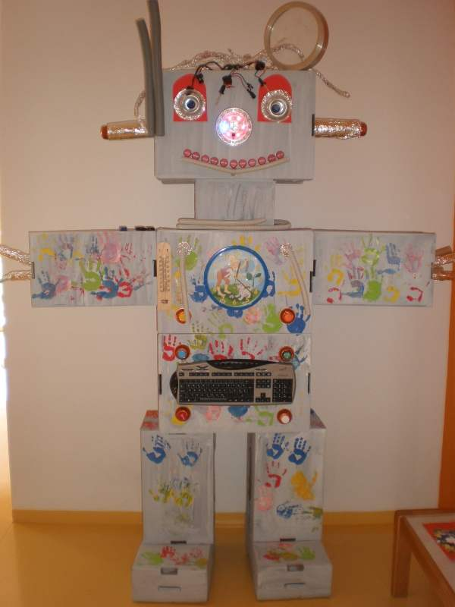
POLEPI GA S KOSI ČASOPISNEGA PAPIRJA.
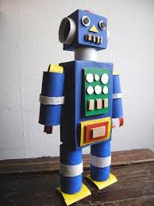
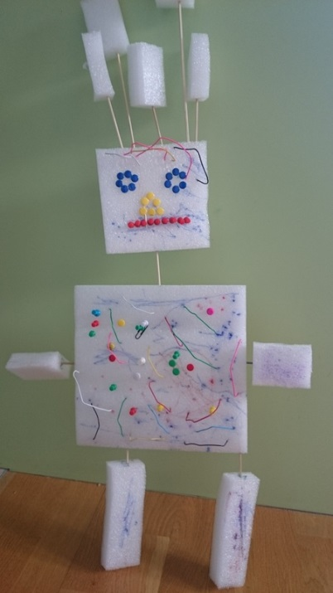NEKAJ PRIMEROV :

